Назва дисципліни:


Комп’ютерна схемотехніка та

архітектура комп’ютерів

Лекція 4. Представлення даних на

машинному рівні (Ч.2)

1


Питання

- Арифметичні операції над двійковими числами з фіксованою точкою.

- Особливості дискретного представленням чисел із плаваючою точкою. Арифметичні операції над двійковими числами з плаваючою точкою.

- Арифметичні операції над двійково-десятковими кодами чисел.

- Текстові стрічки, ASCII, Unicode.

- Представлення нечислових даних, записів і масивів.

- Алгебра логіки.

- Огляд трійкових логік та булевих алгебр вищої кратності, трійкові машини.

2

Література

1.

2.

3.

Таненбаум Э., Остин Т. Архитектура компьютера. 6-е изд. — СПб.: Питер,

2013. — 816 с. (Додаток А, Додаток Б)

Генри С. Уоррен, мл. Глава 15. Числа с плавающей точкой // Алгоритмические трюки для программистов = Hacker’s Delight. — М.: Вильямс, 2007. — С. 288.

http://www.vbstreets.ru/VB/Articles/66541.aspx

3

Вибір системи числення для
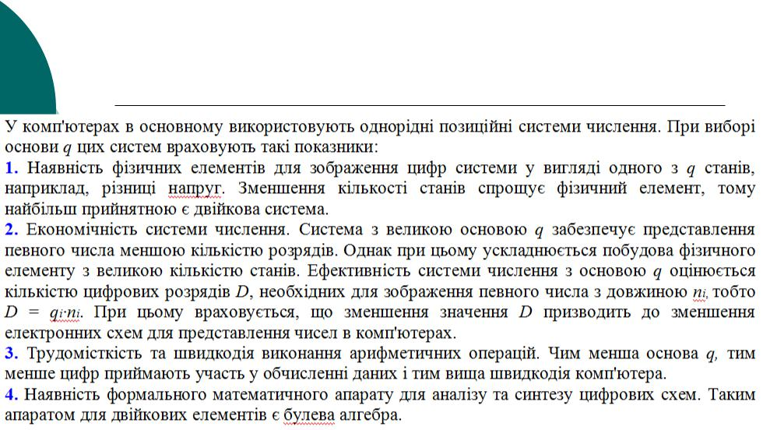
представлення інформації

4

Операції в двійковій системі числення.
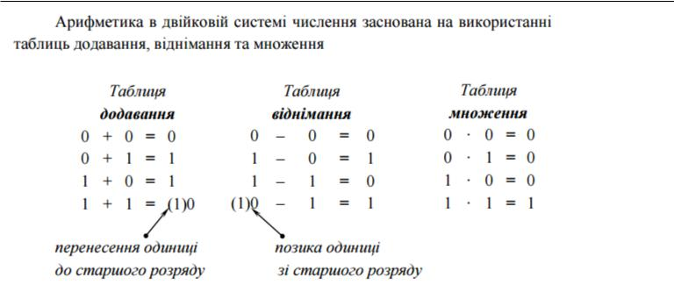

5

Операція додавання у двійковій системі


числення.
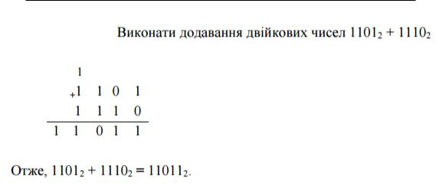

6

Операція віднімання у двійковій системі
числення.
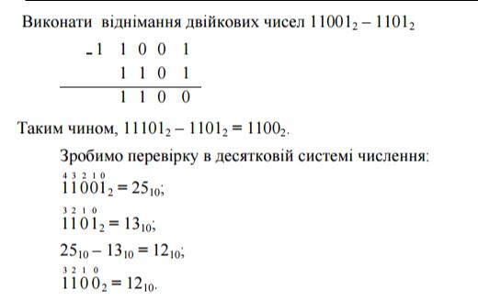

7

Операція множення у двійковій системі
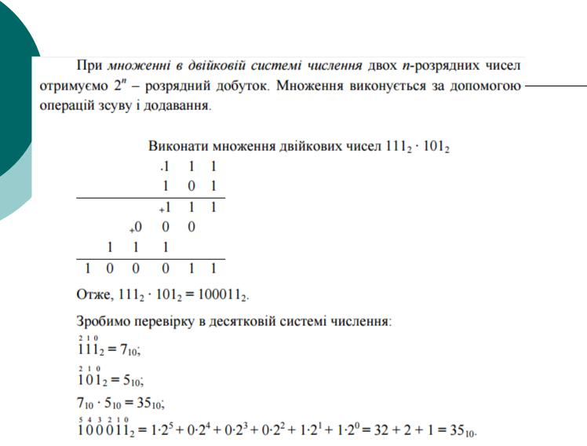

числення.

8

Операція ділення в двійковій системі

числення.
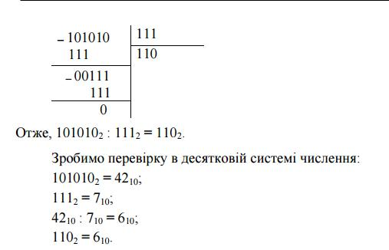

9

Цілі числа без знаку

- для байта числа без знаку можуть приймати значення від 00h (0) до FFh (255);
- для слова (16 розрядів) - від 0000h (0) до FFFFh

(65535);

-- для подвійного слова (32 розряди) - від
00000000h (0) до FFFFFFFFh (4 294

967 295=4Г(гіга).
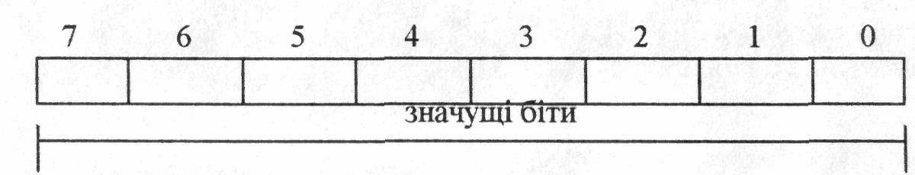

10

Цілі числа без знаку.
Операції.

- додавання;
- множення;

- Приклади (39+13!!! ).

11

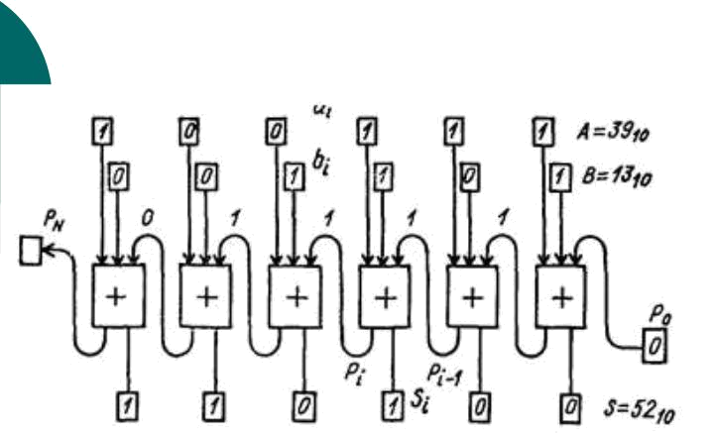
Цілі числа без знаку.
Операції. Додавання.

12

Цілі числа без знаку.
Операції. Множення.

- Найпростіший алгоритм множення цілих двійкових чисел без знака полягає у накопиченні множеного, яке виконується m раз, де m - значення множника.

Основний недолік безпосереднього накопичення множника або множеного, що робить його непрактичним, полягає в недостатньо високій швидкодії виконання операції множення.

Приклад. Безпосереднє множення цілих беззнакових чисел (+3)*(+5)

13

Цілі числа без знаку.
Операції. Множення.

- Більш поширений спосіб ґрунтується на аналізі розрядів множника представленого у двійковій формі запису з подальшим накопиченням множеного і зсувам проміжних результатів суми або множника. Даний алгоритм ефективніший в порівнянні з безпосереднім накопиченням завдяки можливому зменшенні кількості додавань.

Приклад. Безпосереднє множення цілих беззнакових чисел (3)*(5)
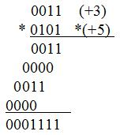

14

Цілі числа зі знаком (1)

Додатні цілі зі знаком — це 0 і всі додатні числа.
Від'ємні цілі зі знаком — це всі числа, менші 0.

Чотири різні системи представлення чисел зі знаком.

Перша з них називається системою зі знаком. В такій системі крайній лівий біт — це знаковий біт (0 - плюс, 1 - мінус), а решта бітів показують абсолютне значення числа.
- другій системі, яка називається доповненням до одиниці,
також присутній знаковий біт 0 - плюс, 1 - мінус). Щоб число стало від'ємним, треба замінити кожну одиницю нулем і кожен нуль одиницею. Це стосується і знакового біта. Система доповнення до одиниці вже застаріла.
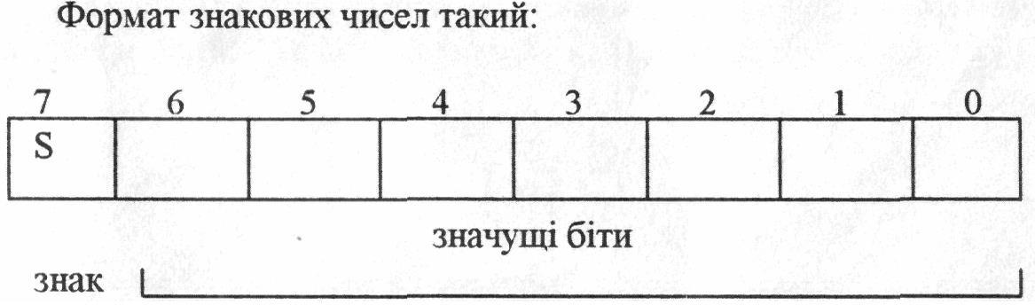

15

Цілі числа зі знаком (2)

Третя система - доповнення до двох, містить знаковий біт 0 - плюс, 1- мінус. Щоб число стало від'ємним - необхідно два етапи. Спочатку кожну одиницю замінюють на нуль, а кожний нуль — на одиницю (як і в системі доповнення до одиниці). Потім, до отриманого результату додається одиниця. Двійкове додавання відбувається точно так, як і десяткове, тільки перенос здійснюють
- випадку, коли сума більше 1, а не більше 9. 127 - 01111111 В
………………
3 – 00000011 В
2 – 00000010 В
1 – 00000001 В
0 – 00000000 В
-1 – 11111111В
-2 – 11111110В
-3 – 11111101В
………………
-127 – 10000001В
-128 - 10000000В ₁₆
Цілі числа зі знаком (3)

Приклади: Запис цілого числа зі знаком в доповнюючому коді.

- четвертій системі, яка для n-розрядних чисел називається системою зі зміщенням на 2n-1, число представляється як сума цього числа і 2n-1.
Наприклад, для 8-розрядного числа (n = 8) — це система зі зміщенням на 128, в ній число зберігається в вигляді суми початкового числа і 128.

Отже, число (-3) перетворюється: -3 + 128 = 125,

також це число (-3) представляється 8-розрядним двійковим числом
125₁₀ = 01111101₂.

17

Цілі числа зі знаком. Поняття прямого,
оберненого та доповнюючого кодів.

Додатні числа представляються у прямому коді Операцію віднімання МП реалізує як операцію додавання операндів у доповнюючому коді.

- прямому коді біт s містить знак числа, а решту бітів містить абсолютне значення числа.

- доповнюючому коді зберігається загальний формат знакових цілих чисел. Додатні числа представляються без будь-яких змін, як в прямому коді.
Алгоритм отримання доповнюючого коду від'ємного числа містить такі кроки:

  - Записати n - бітний модуль від'ємного числа;

  - Отримати обернений код числа, інвертувавши yd біти;
  - До оберненого коду додати 1.

Навести приклади!!!

18

Цілі числа зі знаком.
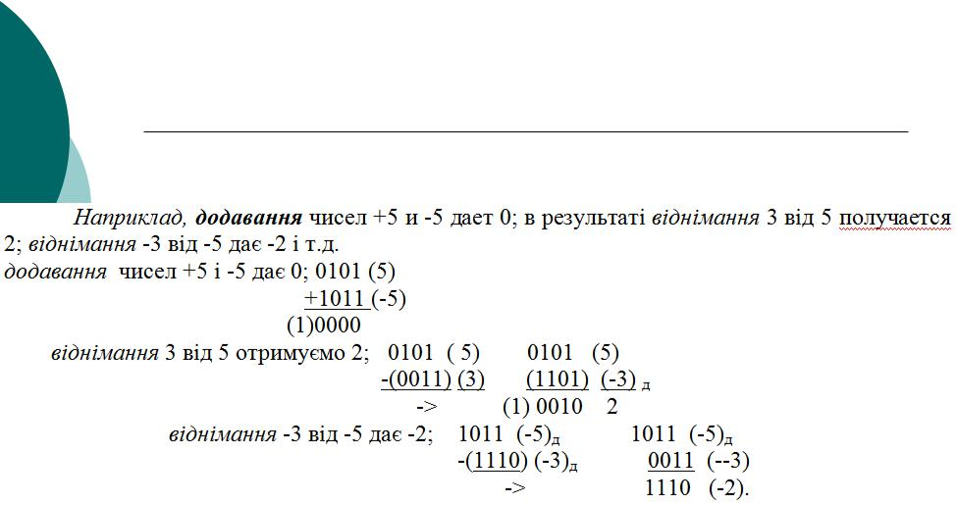
Додаваня та віднімання.

19

Цілі числа зі знаком.
Множення.

- Досить поширений посіб множення ґрунтується на аналізі розрядів множника представленого у двійковій формі запису з подальшим накопиченням множеного і зсувам проміжних результатів суми або множника. Даний алгоритм ефективніший в порівнянні з безпосереднім накопиченням завдяки можливому зменшенні кількості додавань.

Приклад. Безпосереднє множення цілих беззнакових чисел (-3)*(+5)
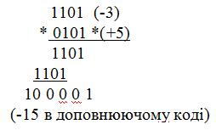

20

Цілі числа зі знаком.
Множення. Типовий алгоритм.

Наведені алгоритми виконують операцію множення для

цілих беззнакових чисел. Коли співмножники представлені в доповнюючому коді, тобто маємо виконати добуток над знаковими цілими числами, тоді формально виконання операції множення полягає в реалізації такого правила:

- за знаками співмножників утворити і тимчасово зберегти знак добутку;

- утворити абсолютні значення співмножників і перемножити їх;

- з врахуванням знака добутку представити результат у доповнюючому коді.

21

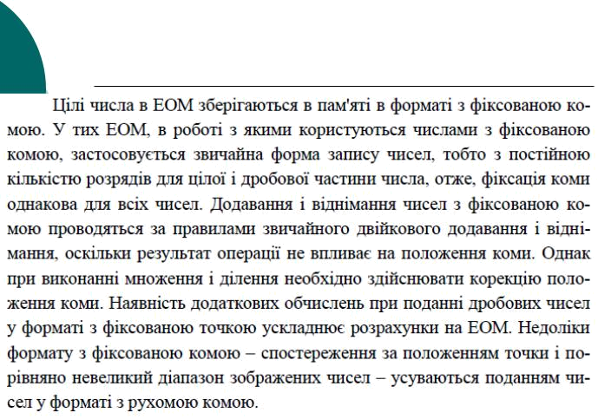
Числа з фіксованою точкою.

22

Числа з фіксованою точкою. Додавання.
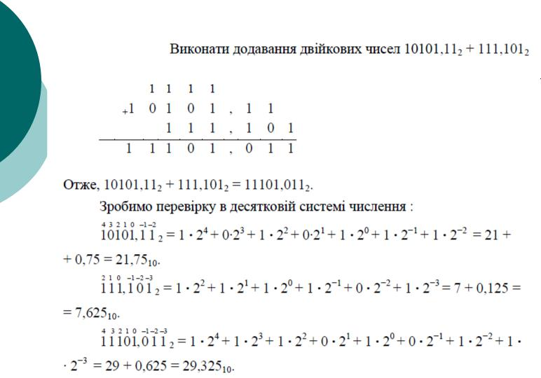

23

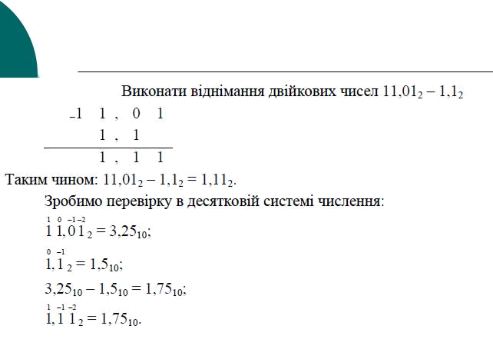
Числа з фіксованою точкою.Віднімання.

24

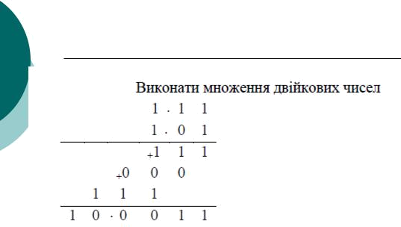
Числа з фіксованою точкою.Множення.

25

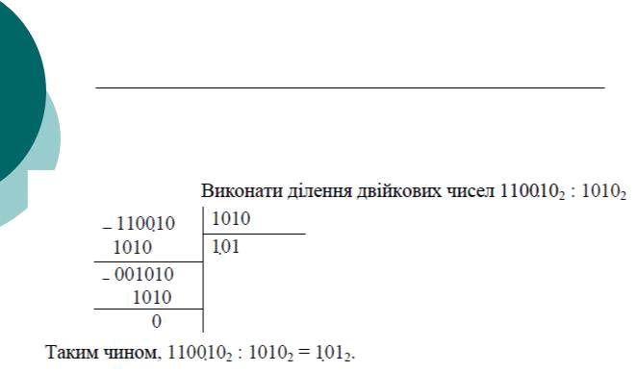
Числа з фіксованою точкою. Ділення.

12,5:10=1,25

26

Числа з фіксованою точкою.
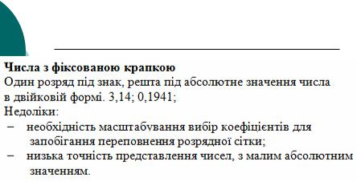
Висновки.

27

Числа з плаваючою точкою

мантиса 0,101101₂, основа 10₂; порядок 11₂

Принципи представлення чисел з плаваючою точкою.
Числа можна виразити наступною загальноприйнятою експоненціальною формою:
D =М х 10е,

де М називають дробом, чи мантисою, а е (це додатнє чи від'ємне ціле число) — експонентою. Комп'ютерна версія такого представлення називається представленням числа з плаваючою точкою. Ось приклади чисел в такому запису:
3,14 = 0,314 х 101 = 3,14х 10°
0,000001 = 0,1 х 10-5 = 1,0 х 10-6
1941 = 0,1941 х 10⁴ = 1,941 х 10³ мантиса 0,1941, основа 10;

порядок 4 0,101101х10-11

Область значень визначається по числу розрядів в експоненті, а точність — по числу розрядів в мантисі.

28

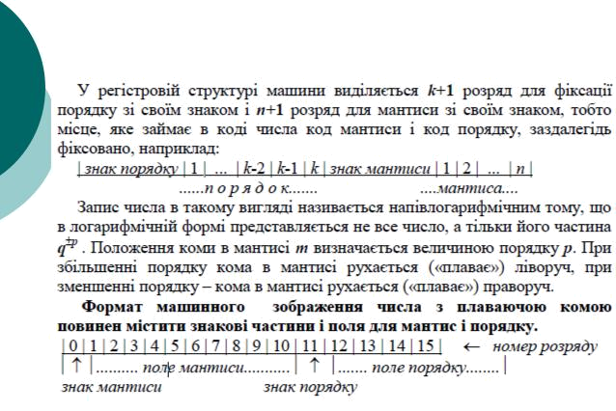
Числа з плаваючою точкою

29

Числа з плаваючою точкою
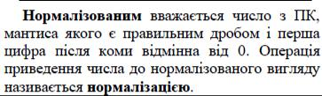

30

Числа з плаваючою точкою.
Стандарт IEEE 754

До 80-х років минулого сторіччя, кожен виробник підтримував власний формат чисел з плаваючою точкою. Всі вони відрізнялися одне від одного. Більш того, в деяких із них арифметичні дії виконувалися неправильно.

- кінці 70-х років інститут IEEE запровадив комісію по стандартизації арифметики з плаваючою точкою. Метою було не тільки дати можливість переносити дані з одного комп'ютера на інший, але і забезпечити розробників апаратного забезпечення правильною моделлю. В результаті, в 1985 р. прийняли стандарт IEEE 754. В даний час більшість процесорів (в том числі Intel, SPARC і JVM) містять команди з плаваючою точкою, які відповідають цьому стандарту. Цей стандарт розробив професор математики університета Берклі Вільям Каган (William Kahan).

31

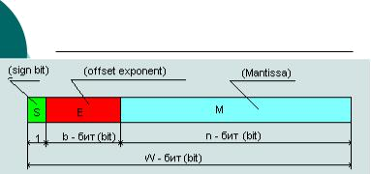
Числа з плаваючою точкою.
Стандарт IEEE 754

32

Числа з плаваючою точкою.
Стандарт IEEE 754

Стандарт IEEE 754 визначає три формати (чотири) : с одинарною точністью 32 біта, з подвоєною точністю 64 біта і

- підвищеною точністю 80 біт. Формат з підвищеною точністю призначений для зменшення помилок округлення. В форматах з одинарною і подвоєною точністю використовують основу степені 2 для мантис і зміщену експоненту.

33

Числа з плаваючою точкою.
Стандарт IEEE 754. Особливості.

- Особливості запису мантиси.

- Знак порядку.

Приклад. 155.625

34

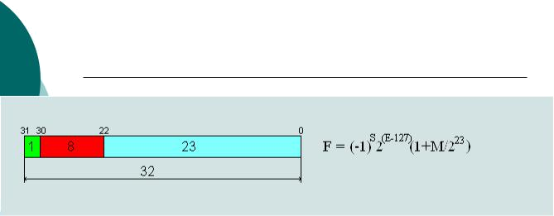
Числа з плаваючою точкою.
Стандарт IEEE 754
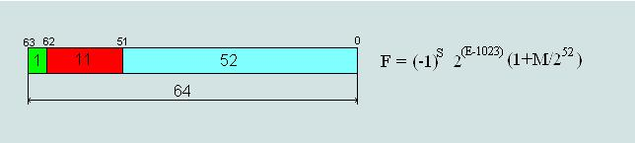

35

Числа з плаваючою точкою.
Особливості.
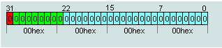
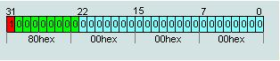

+ 0 та -0

36

Числа з плаваючою точкою.
Особливості.
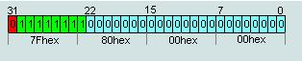
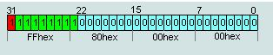

+ 00 та -00

37

Числа з плаваючою точкою.
Особливості.
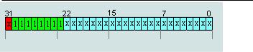

Не число
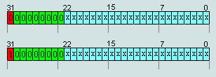

Денормалізовані числа 38

Числа з плаваючою точкою.
Денормалізовані числа.
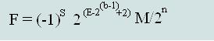

39

Числа з плаваючою точкою.
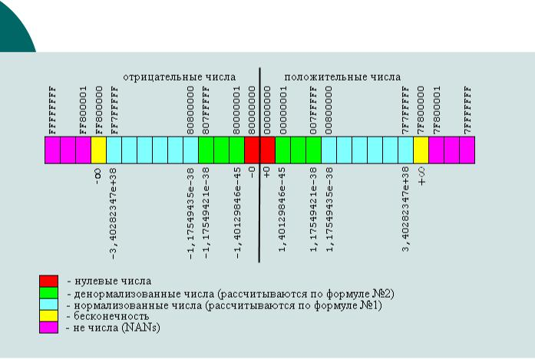
Особливості.

40

Числа з плаваючою точкою.
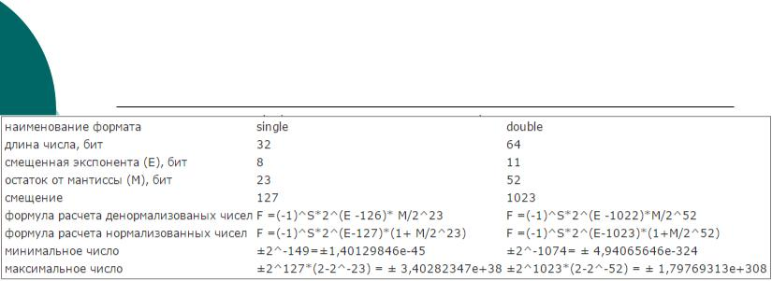
Особливості.

41

Числа з плаваючою точкою.
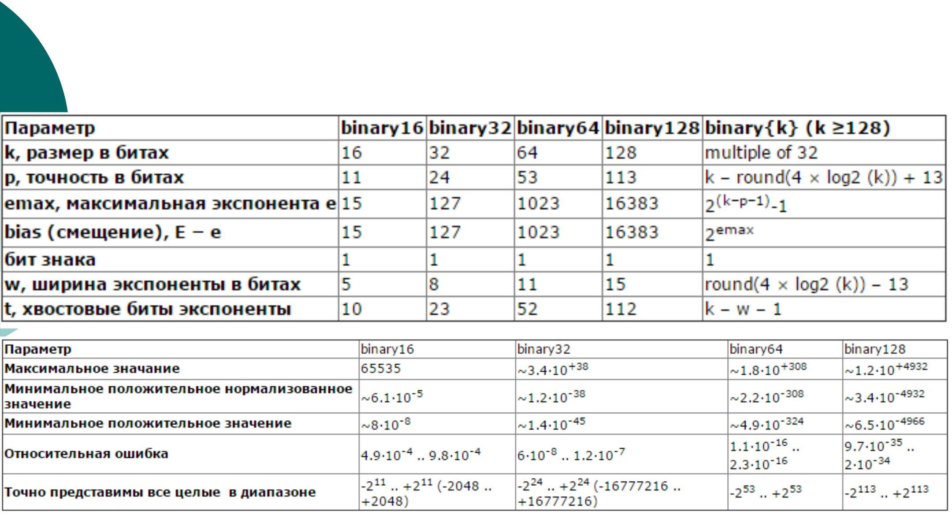
Особливості.

42

Числа з плаваючою точкою.
Операції.

- Вирівняти порядки.

- Виконати операцію додавання.

- Звести до нормалізованого виду.

Приклад.

43

Двійково-десятковий формат запису чисел

Існують протиріччя між машинним представленням чисел (двійкова система числення) і представлення чисел у повсякденному житті (десяткові числа). Перетворення між ними у випадку великого об'єму вхідних даних і вихідних результатів веде до помітних витрат комп'ютерного часу. Тому, розроблені форми представлення чисел,
- яких суміщаються двійкова і десяткова системи числення. Такі форми отримали загальну назву двійково-кодованого десяткового представлення (Binari-Coded Decimal) або BCD-кодування.

Двійково-кодовані десяткові числа представляються в упакованому форматі і складаються з двох тетрад. Молодша цифра займає праву тетраду (біти 3: 0), старша-ліву (біти 7: 4). Обидві цифри представляються своїми двійковими еквівалентами (кодом 8421 за двійковими вагами). Максимальне число, яке може містити тетрада - 9, а мінімальне -0.
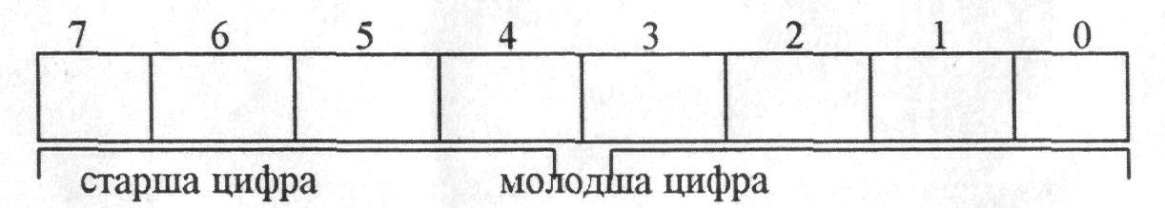

Навести приклад!!! ₄₄

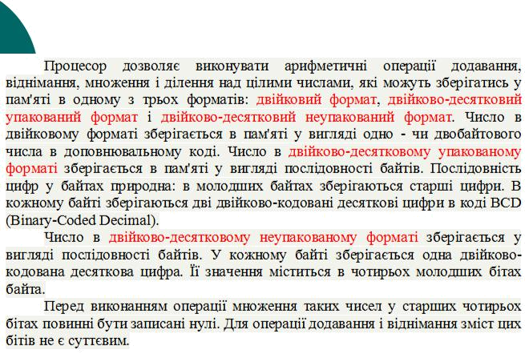
Двійково-десятковий формат запису чисел

Навести приклади!!!

45

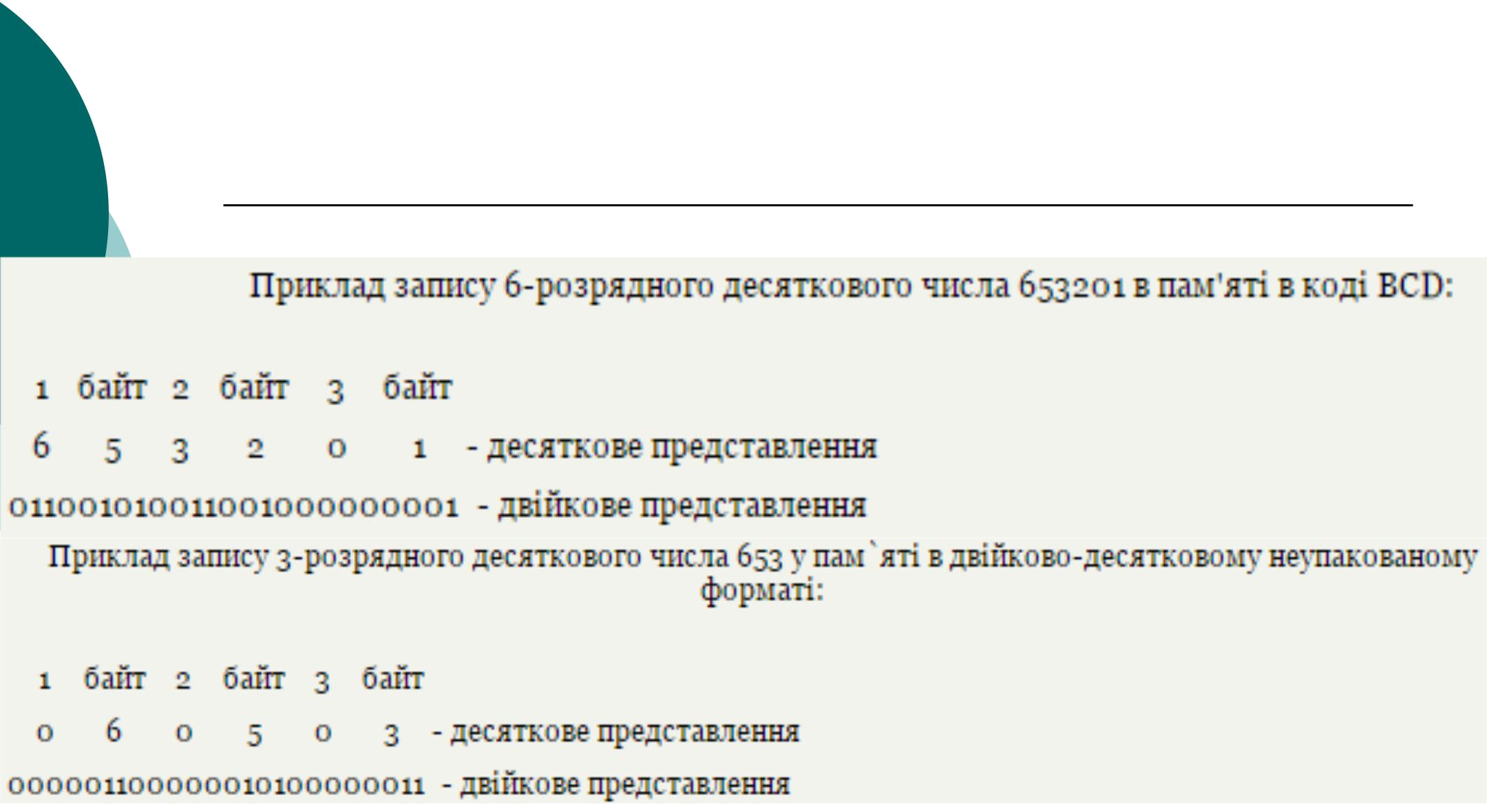
Двійково-десятковий формат запису чисел

46

Двійково-десятковий формат запису чисел

Арифметична операція додавання чисел в BCD кодах виконується в два етапи:
- Операнди додаються як двійкові числа;
- Виконується корекція отриманого значення командою DAA. Десяткова корекція вмісту акумулятора командою DAA

відбувається в схемі двійково-десяткової корекції мікропроцесора КР580ВМ80А.

8-розрядний код акумулятора в цій схемі коректується за таким правилом:

- якщо молодша тетрада містить число, яке більше ніж 9, або встановлено прапорець переносу AC=1, то вміст акумулятора збільшується на 6;

- якщо після цього старша тетрада містить число, яке більше ніж 9, або встановлено прапорець CY=1, то до старшої тетради додається 6.

Регістр прапорців !!!

47

Двійково-десятковий формат запису чисел

Суть корекції полягає у додаванні при необхідності до двійково-десяткового коду тетради константи 6 (0110). Це пояснюється тим, що 4-розрядна двійкова тетрада має 16 можливих кодових комбінації (від 0000 до1111), що відповідають десятковим числам від 0 до 15, а при двійково-десятковому кодуванні чисел використовується всього 10 комбінацій (від 0000 до 1001) для представлення цифр від 0 до 9. тобто шість комбінацій, більших 1001 не використовуються. В результаті додавання одиниці до коду дев'ятки (1001) треба отримати код нуля (0000) в даній тетраді та одиницю переносу в наступну тетраду. Таким чином, якщо результат суми

- тетраді буде більше 9, чому відповідає одиничне значення признаку переносу з даної тетради або код, більший 1001, то для одержання вірного двійково-десяткового коду до даної тетради додається коректуючий код шістки (0110).

48

Двійково-десятковий формат запису чисел.
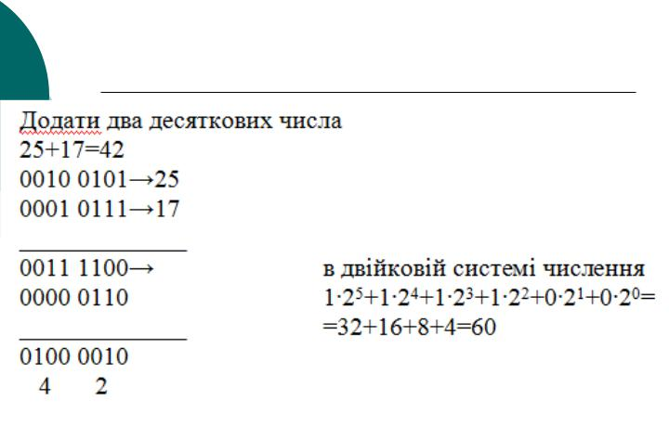

Приклад додавання 2-х BCD чисел

49

Двійково-десятковий формат запису чисел

Для віднімання спеціальної команди корекції нема КР580ВМ80А, тобто команда DAA не корегує результат двійкового віднімання. Тому операцію віднімання (X-Y) BCD-чисел необхідно виконувати в два етапи (операції виконуються в двійковому коді):

- утворити доповнюючий BCD-код від'ємника Y за формулою :

Y_{доп} = ((10^{k}-1)-Y)+1), k-порядок BCD-чисел;

- додати отриманий двійково-десятковий код до зменшуваного : (X+Y_{доп} );

-скоригувати проміжний результат командою DAA.

DAS – Команда!!! Корекція після операції віднімання (ІBM PC ).

50

Двійково-десятковий формат запису чисел.
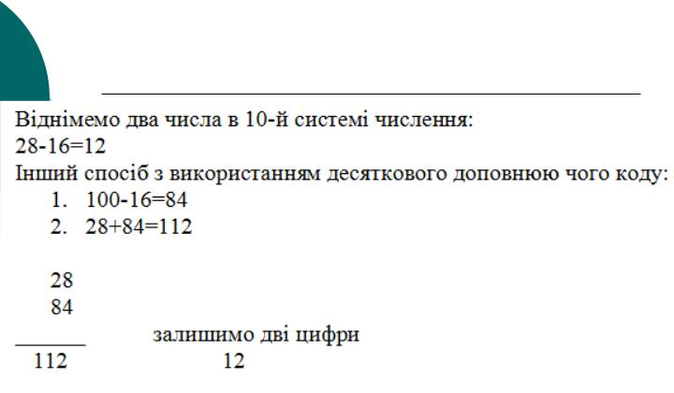

Приклад віднімання 2-х BCD чисел

51

Двійково-десятковий формат запису знакових чисел

- загальному випадку перед додаванням/відніманням необхідно проводити аналіз знаків операндів і формування при необхідності доповнюючих кодів операндів. Алгоритм додавання/віднімання BCD чисел зі знаком повинен обов'язково враховувати знаки операндів. Під знак в двійково-десятковому кодуванні відводиться старша тетрада: знаку "+" відповідає код 0000, знаку "-" код 1001. При перетворенні BCD-кодів з прямого в доповнюючий і навпаки змінюються лише цифрові розряди, знакові розряди зберігають своє значення. Однак, при безпосередньому виконанні арифметичних операцій над заковими

розрядами поряд з цифровими виконуються операції додавання/віднімання і їх значення також підлягають десятковій корекції.

52

Двійково-десятковий формат запису чисел.

Приклад віднімання 2-х BCD знакових чисел
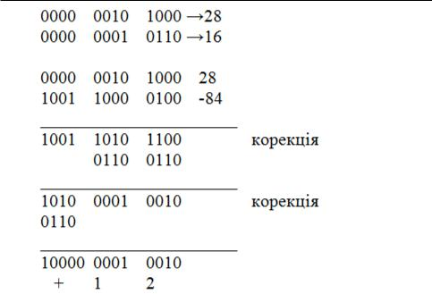

53

Двійково-десятковий формат запису чисел.
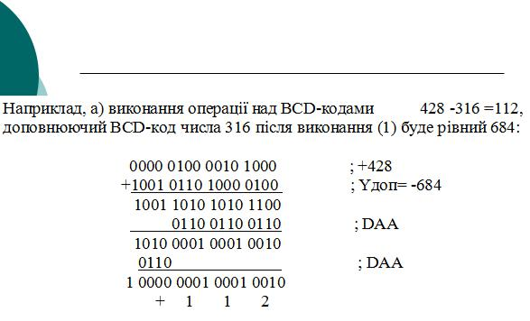

Приклад віднімання 2-х BCD знакових чисел

54

Двійково-десятковий формат запису чисел.
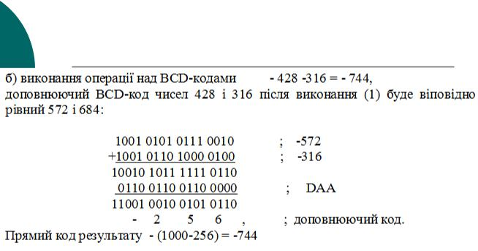

Приклад віднімання 2-х BCD знакових чисел

55

Двійково-десятковий формат запису чисел.
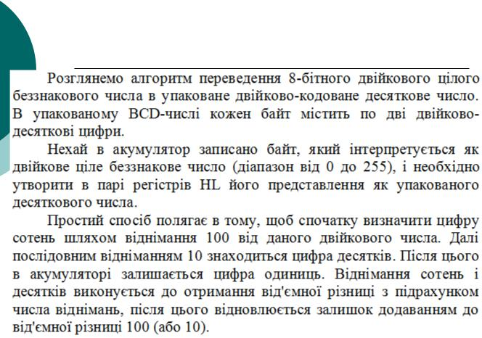

Перетворення чисел двійково-десяткового формату в двійковий формат і з двійкового формату в BCD-коди

56

Двійково-десятковий формат запису чисел.
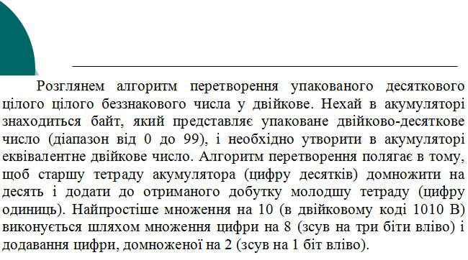

Перетворення чисел двійково-десяткового формату в двійковий формат і з двійкового формату в BCD-коди

57

Текстова та символьна інформація

Для кодування символьної чи текстової інформації застосовують різні системи: при вводе інформації з клавіатури кодування відбувається при натисканні клавіші, на якій зображено необхідний символ, при цьому в клавіатурі виробляється так званий scan-код, що являє собою двійкове число, рівне порядковому номеру клавіші.
Номер натиснутої клавіші ніяк не пов'язаний з формою символу, нанесеного на клавішу. Впізнання символу і присвоєння йому внутрішнього коду ЕОМ проводиться спеціальною програмою за спеціальними таблицями: ДКОІ, КОІ-7, ASCII (Американський стандартний код передачі інформації, 1963).
ASCII. За допомогою таблиці кодування ASCII можна закодувати 256 різних символів. Ця таблиця розділена на дві частини: основну (з кодами від 00h до 7Fh) і додаткову (від 80h до FFh, де буква h означає належність коду до шістнадцаткової системи числення).

Номери стрічок що відповідають першій цифрі в шістнадцятковому коді символу, номера стовпців — другий, так що, наприклад, код великої латинської букви A — 41h ).

58

Текстова та символьна інформація

Таблиця кодування текстової інформації ASCII Таблиця

Перша половина таблиці стандартизована. Вона містить керуючі коди (від 00h до 20h і 77h). Ці коди із таблиці вилучені, так як вони не належать до текстових елементів. Тут також розміщені знаки пунктуації і математичні знаки: 2lh - !, 26h - &, 28h - (, 2Bh -+,..., великі і малі латинські букви: 41h - A, 61h - а,...

Друга половина таблиці містить національні шрифти, символи псевдографіки, із яких можуть бути побудовані таблиці, спеціальні математичні знаки. Нижню частину таблиці кодувань можна замінити, використовуючи відповідні драйвери - керуючі допоміжні програми. Цей прийом дає можливість застосовувати кілька шрифтів і їх гарнітур.

59

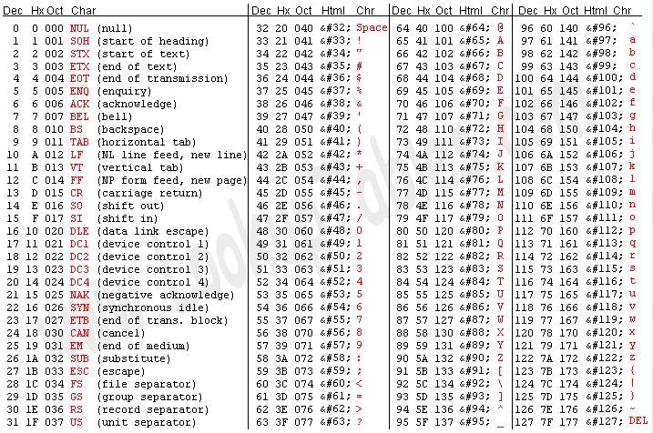
Текстова інформація

http://www.asciitable.com/ ₆₀

Текстова та символьна інформація
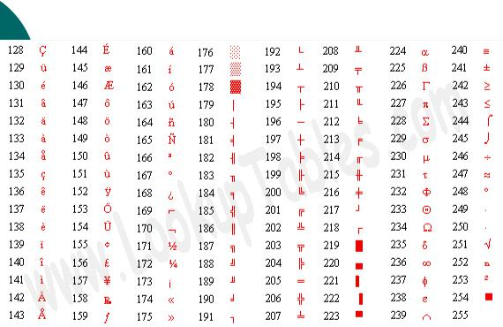

http://www.asciitable.com/ ₆₁

Текстова та символьна інформація

Кодування букв, символів, літерали

Кожен розробник використовував своє кодування. На даний час існує аж п’ять кодувань кирилиці. Існує певна невідповідність кодувань в браузерах, електронних поштах, програмних середовищах.

ASCII – є спільною частиною для більшості кодувань. Кодер, за замовчуванням, ASCII не підтримує кирилицю, тому в функції unicode треба вказати необхідне кодування (наприклад, KOI-8).

Однобайтові кодування.

Кодування (Latin-1, ASCII, UTF-8, UTF-16, KOI-8, KOI8-R, CP1251, CP866, Mac-cyrillic).

UTF-8, UTF-16 – для зберігання тексту файлу в Unicode, використовуються дані транспортні кодування.

Єдине кодування для всіх символів світу. Можливість показати в одному рядку символи різних мов.

62

Текстова та символьна інформація

Unicode – новий тип даних для зберігання текстових даних. В тексті можна представляти одночасно букви і символи різних

мов, що доступні Unicode (http://www. unicode.org). Якщо

раніше використовувались 256 символів з певної кодової таблиці, то із введенням юнікоду в стрічці може міститися до 65536(!) різних символів (двобайтове кодування).

63

Скан-коди клавіатури
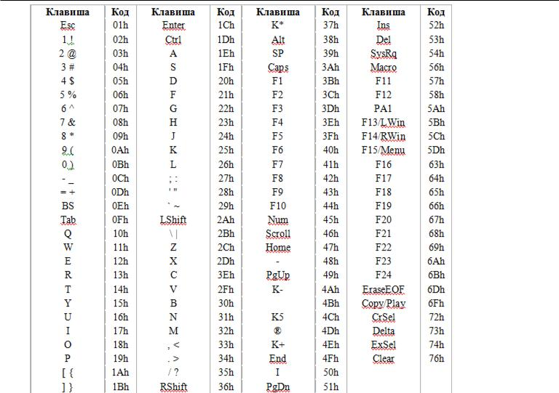

64

Види інформації

- Числова.

- Текстова.

- Звукова.

- Відео.

та ін.

65

Аудіо та відеоінформація

- Статична та динамічна.

- Кодування аудіоінформації.

3. Способи формування

відеоінформації: растровий, матричний та векторний.

66

Оцінка кількості інформації

Існують різні способи оцінки кількості інформації. Класичним є підхід, який використовує формулу К.

Шеннона. Для застосування до двійкової системи вона має вигляд:

H=log₂N,

де H – кількість інформації, яка дає уявлення про стан, в якому знаходиться об'єкт; N – кількість рівноймовірних альтернативних станів об'єкта.

Наприклад, N=8 (000, 001, 010,…111) H=log₂8=3 – кількість позицій (двійкових розрядів для опису стану об’єкта). Чим більше розрядів, тим більша кількість рівноймовірних станів об’єкта, тобто вміщає інформації.

Одним бітом можна виразити два поняття: 0 або 1 (ні або так, хибне або істинне). Якщо кількість

бітів збільшити до двох, то тоді можна вже закодувати чотири поняття : 00, 01, 10, 11. Трьома бітами кодують вісім понять: 000, 001, 010, 011, 100, 101, 110, 111. Збільшуючи на одиницю кількість розрядів в системі двійкового кодування, ми збільшуємо в два рази кількість значень, які можуть бути виражені в цій системі кодування, тобто кількість значень вираховується за формулою:

N = 2 ^{m ,}
де N - кількість незалежних значень, що кодуються, m - розрядність двійкового кодування.

Отже, чим більше двійкових розрядів в об’єкті, тим поміщається більша кількість інформації.

67

Складні структури даних

Списки (послідовності елементів) є два типи - спеціальних випадків списків:

стеки, де елементи вставляються і видаляються тільки на одному кінці списку, і

черги, коли елементи додаються на одному кінці списку, а видаляються на іншому.

Список представляє собою послідовність елементів визначеного типу, який в загальному випадку будемо позначати як element type (тип елемента).

68

Складні структури даних. STACK

Стек — це спеціальний тип списку, в якому всі вставки і видалення виконуються тільки на одному кінці, яке називають вершиною (top). Стеки також іноді називають "магазинами", а в англомовній літературі для позначення стеків ще використовується абревіатура LIFO (last-in-first-out — останній ввійшов — перший вийшов). Інтуїтивними моделями стеку можуть бути колода карт на столі при грі в покер, книги, складені в стос, чи стос тарілок на поличці буфета; у всіх цих моделях взяти можна тільки верхній предмет, а додати новий об'єкт можна, тільки поклавши його на верхній.

69

Складні структури даних. Черги.

Інший спеціальний тип списку — черга (queue), де елементи вставляються з одного кінця, який називають заднім (rear), а видаляються з іншого, переднього (front). Черги також називають "списками типу FIFO" (абревіатура FIFO розшифровується як first-in-first-out: першим ввійшов

— першим вийшов). Оператори, що виконують над чергами, аналогічні операторам стеків. Істотна відмінність між ними полягає в тому, що вставка нових елементів здійснюється в кінець списку, а не в початок, як в стеках.

70

Складні структури даних

Розглянемо кілька структур даних, які можна використовувати для представлення списків. Ми розглянемо реалізації списків за допомогою масивів та вказівників.

При реалізації списків за допомогою масивів елементи списку розміщуються в суміжних комірках масиву. Це представлення дає можливість легко проглядати вміст списку і вставляти нові елементи

- його кінець. Але вставка нового елементу в середину списку вимагає переміщення всіх наступних елементів на одну позицію до кінця масиву, щоб звільнити місце для нового елемента. Видалення елемента також вимагає переміщення елементів, щоб закрити звільнену комірку.

71

Складні структури даних

Для реалізації однонаправлених списків використовують вказівники, що пов'язують послідовні елементи списку. Ця реалізація звільняє нас від використання неперервної області пам'яті для зберігання списку і, отже, від необхідності переміщення елементів списку при вставленні чи видаленні елементів. Однак, ціною за цю зручність - необхідна додаткова пам'ять для зберігання вказівників. В цій реалізації список складається з комірок, кожна із яких містить елемент списку і вказівник на наступну комірку списку.

72

Складні структури даних

- Однозв’язні (однонаправлені) спискові структури даних. Приклад.

- Двозв’язні (двонаправлені) спискові структури даних.

Приклад.

73

Складні структури даних

1.Масив array— структурований тип даних, що складається із деякого числа елементів одного типу.

2.Структури struc- сукупність даних різного типу як деякий єдиний тип. Для програм баз даних, де з одним об'єктом може асоціюватися сукупність даних різного типу. Спеціальний тип даних — структури. Структура — це тип даних, що складається із фіксованого числа елементів різного типу.
3.Запис RECORD — структурний тип даних, що складається із фіксованого числа елементів довжиною від одного до кількох бітів.

74

Складні структури даних

Поняття інформаційної моделі

75

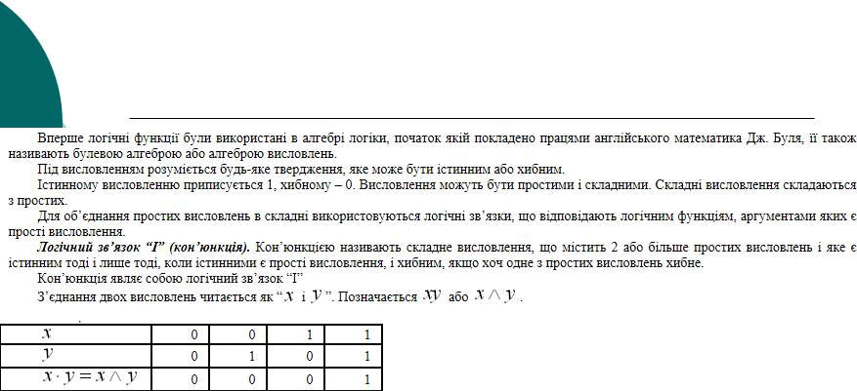
Алгебра логіки (1)

76

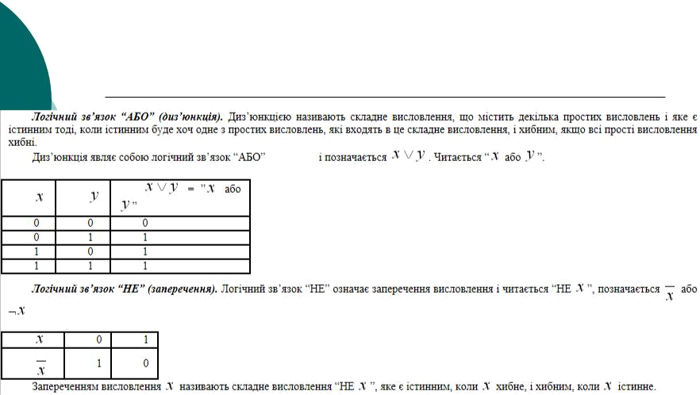
Алгебра логіки (2)

77

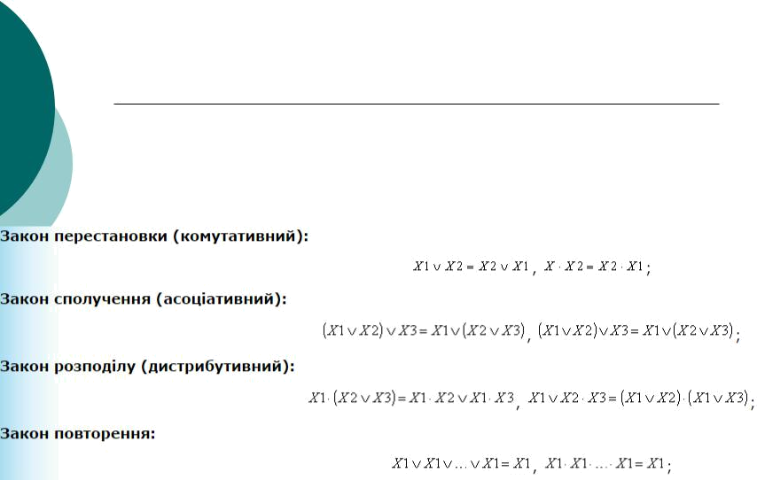
Алгебра логіки (1)

Основні закони і тотожності алгебри логіки.
Для виконання перетворень функцій в алгебрі логіки використовується ряд законів та тотожностей, основні з яких наведені нижче:

78

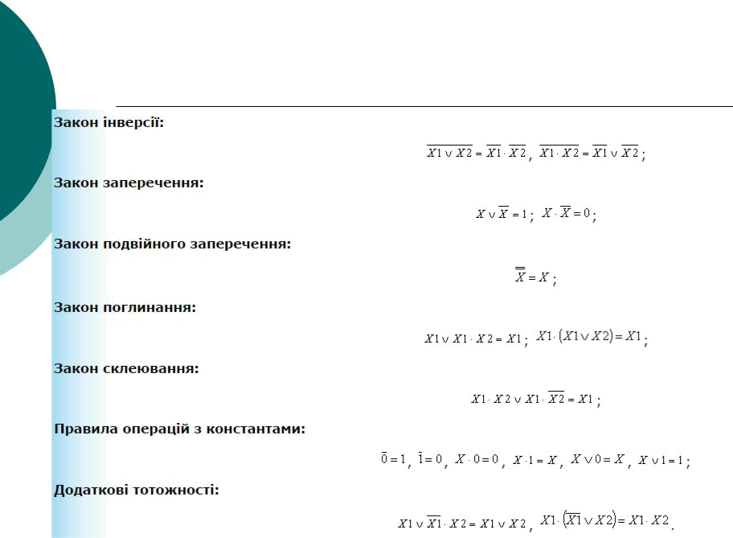
Алгебра логіки (2)

79

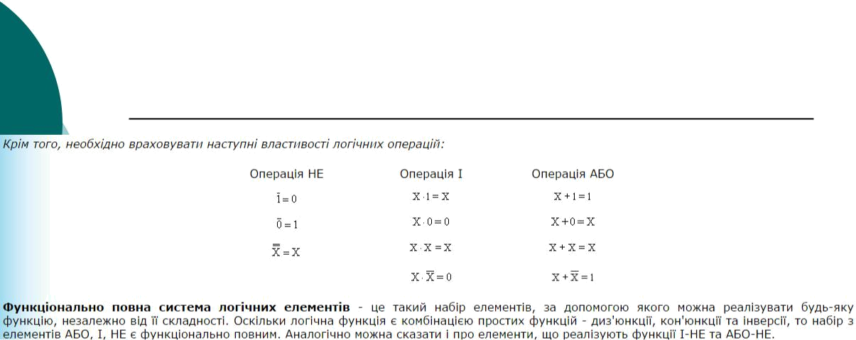
Алгебра логіки (3)

80

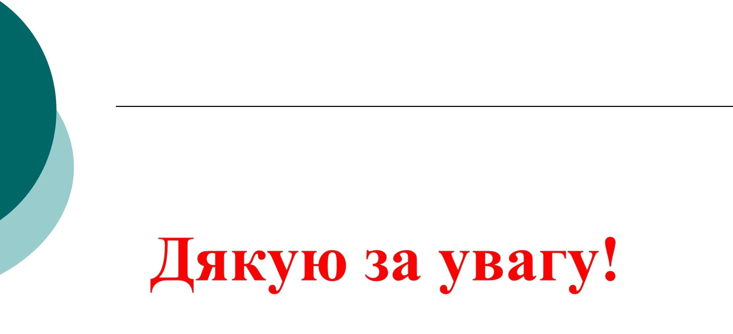

81

